Unterrichtsplanung
Als Planung gibt’s bei mir eine dicke Mappe, in der wöchentliche Planung mit Stichwörtern erfolgt (eigentlich großer Schulkalender, aber hatte einen dicken gebunden Block, den ich mal anbringen wollte). Meist einfache Überbegriffe mit Buchseiten oder Verweise auf Zettel oder Internetseiten. In GW lasse ich zudem meist einen größeren Raum für Diskussionen / Aktuelles. Auszug aus zwei Seiten, auf denen man halbwegs was lesen können sollte.
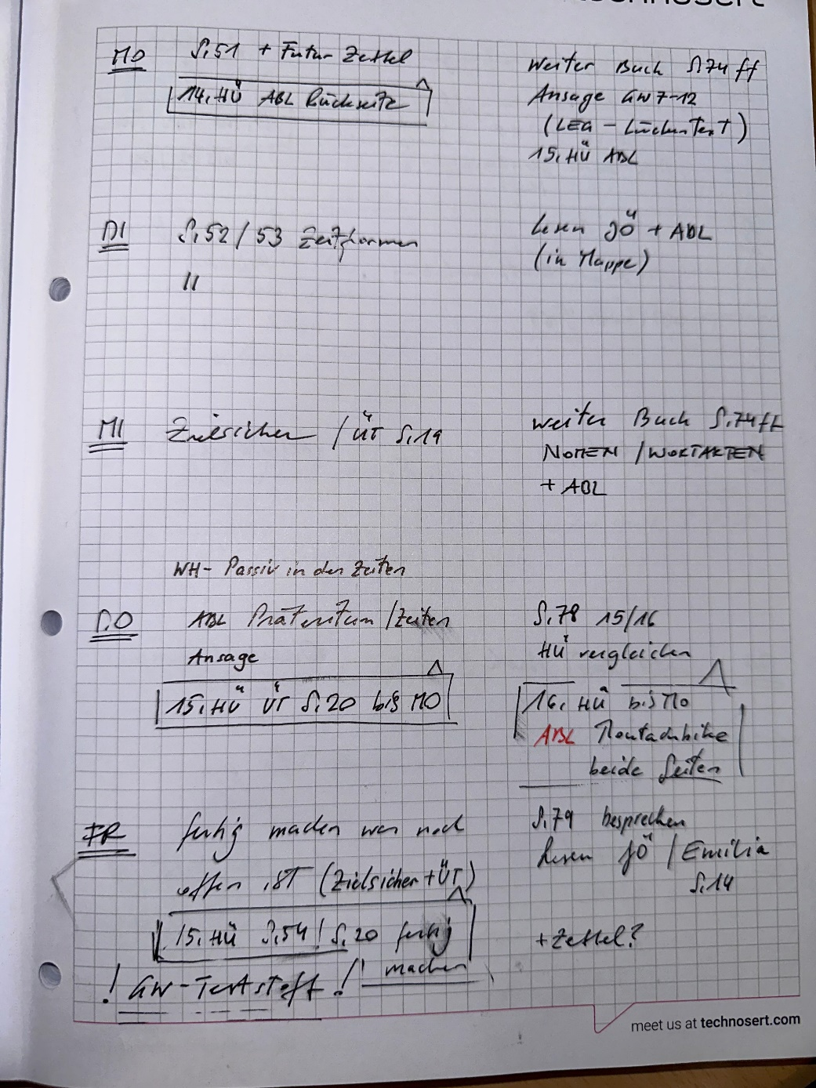

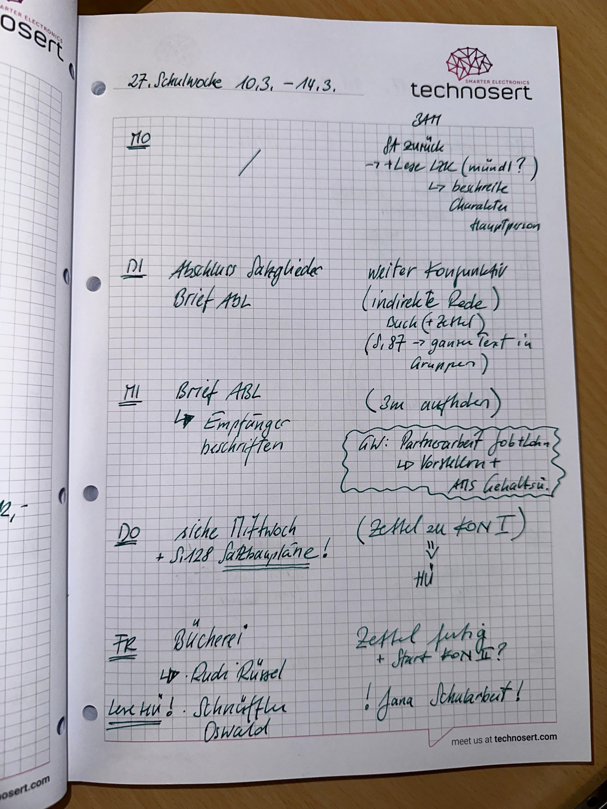

Routinen
An unserer Schule gibt es weniger allgemeine Routinen. Als erstes fällt mir das Aufstehen zur Begrüßung ein. Die meisten geben zudem noch ein gemeinsames „Guten Morgen“ von sich, die Musikklassen singen das auch gerne.
Die meisten Schüler checken zudem beim Betreten der Schule den Bildschirm im Eingangsbereich, auf dem die wichtigsten Infos des Tages bekannt gegeben werden.
Routinemäßig wird dann meist zuerst das Klassenbuch kontrolliert und darin eingeschrieben und die Anwesenheit kontrolliert. Meist gibt’s hier kurze informelle Gespräche, bevor mit dem Unterricht gestartet wird.
Die Kinder wissen, dass es in den Hauptfächern nach Abschluss eines Kapitels eine Überprüfung gibt, aber einen fixen Rhythmus gibt es nicht.
In den großen Pausen haben sich viele Schüler die Routine ausgesucht, den Turnsaal zu besuchen. Hier können Sie etwas Ballspielen und so Dampf ablassen.
Ich hab zudem nach unserer letzten Stunde in meinen Klassen das „WC-Aufzeigen“ eingeführt und habe bislang positive Erfahrungen damit gemacht.
Routinemäßig gibt es mittags zudem Essen.

